Análisis exploratorio de datos de las importaciones registradas por la Aduana de Buenaventura
EDA de 52 preguntas orientado al pronóstico mensual del valor CIF

Fuente principal: DANE, Estadísticas de Importaciones IMPO, 2012-2024.
Unidad temporal del modelo: Mes.
Objetivo: Valor CIF mensual en dólares, con horizonte de un mes.

Índice general

Ajustes al prompt original
Adaptación aplicada: Se conservaron las 52 preguntas, pero el análisis se ajustó a una serie temporal de regresión. Se sustituyó el enfoque de clases por distribución continua, se definió un horizonte t+1, se incorporaron estacionariedad, autocorrelación, drift y validación walk-forward, y se evaluó explícitamente la fuga temporal.
Criterio de validez: Los resultados provienen de la ejecución sobre 5.625.947 registros filtrados por ADUA=35. Los archivos oficiales se consolidaron respetando diferencias de codificación, delimitador y formato decimal.

Preparación común del análisis
import numpy as np
import pandas as pd
from scipy import stats
from statsmodels.tsa.stattools import adfuller, acf
ruta = 'data/landing/impo_buenaventura_2012_2024.csv.gz'
df = pd.read_csv(ruta, low_memory=False)
numericas = ['FECH','ADUA','PAISGEN','PAISPRO','PAISCOM','DEPTODES','VIATRANS','PBK','PNK','CANU','NABAN','VAFODO','FLETE','VACID','VACIP','VADUA','BASEIVA','TOTALIVAYO','SEGUROS','TIPOIM','PORARA','DEREL']
for c in numericas:
s = df[c].astype('string').str.strip()
local = s.str.replace('.', '', regex=False).str.replace(',', '.', regex=False)
df[c] = pd.to_numeric(s.where(~s.str.contains(',', na=False), local), errors='coerce')
f = df['FECH'].round().astype('Int64')
df['fecha'] = pd.to_datetime({'year':2000+f//100,'month':f%100,'day':1}, errors='coerce')
df['capitulo'] = (df['NABAN']//100_000_000).astype('Int64')
monthly = df.groupby('fecha').agg(cif_usd=('VACID','sum'),fob_usd=('VAFODO','sum'),peso_neto_kg=('PNK','sum'),flete_usd=('FLETE','sum'),seguros_usd=('SEGUROS','sum'),registros=('FECH','size'),paises_origen=('PAISGEN','nunique'),capitulos=('capitulo','nunique')).sort_index().asfreq('MS')
monthly['precio_implicito_usd_kg'] = monthly['cif_usd']/monthly['peso_neto_kg'].replace(0,np.nan)
Nota: Los bloques de código de cada pregunta se ejecutan después de esta preparación común.

Estructura del dataset

Pregunta 1. ¿Cuántas filas y columnas tiene el conjunto filtrado?
Código Python
df.shape
Respuesta o hallazgo: El conjunto contiene 5.625.947 registros y 28 columnas después de filtrar la aduana 35.
Implicación para el modelo: El volumen exige lectura por bloques en la extracción y un archivo analítico agregado por mes para el entrenamiento.

Pregunta 2. ¿Qué tipos de datos quedaron después de la normalización?
Código Python
df.dtypes.astype(str).value_counts()
Respuesta o hallazgo: Las variables cuantitativas quedaron normalizadas como numéricas; fecha se convirtió a datetime y los identificadores se conservaron como códigos.
Implicación para el modelo: Los códigos de país, capítulo y transporte deben tratarse como categorías, aunque estén representados con números.

Pregunta 3. ¿Cuánta memoria ocupa el conjunto en memoria?
Código Python
df.memory_usage(deep=True).sum() / 1024**2
Respuesta o hallazgo: La tabla ocupa aproximadamente 2.249,11 MB en pandas.
Implicación para el modelo: En Colab conviene cargar el archivo filtrado, seleccionar columnas y construir agregados antes de modelar.

Pregunta 4. ¿Cuál es la granularidad de una fila?
Código Python
df[['FECH','ADUA','PAISGEN','NABAN','VACID','PNK']].head()
Respuesta o hallazgo: Cada fila representa un registro o línea de importación asociado a un mes, una aduana, un país y una subpartida arancelaria; no representa un mes completo.
Implicación para el modelo: El modelo de pronóstico debe trabajar con una tabla mensual agregada, no con líneas individuales mezcladas aleatoriamente.

Pregunta 5. ¿Cuál es la cobertura temporal y existen meses faltantes?
Código Python
monthly.index.min(), monthly.index.max(), len(monthly), monthly.isna().all(axis=1).sum()
Respuesta o hallazgo: La serie cubre de 2012-01-01 a 2024-12-01, tiene 156 meses y no presenta meses ausentes.
Implicación para el modelo: La continuidad permite usar rezagos de 1 a 12 meses sin reconstruir periodos faltantes.

Pregunta 6. ¿Existe una clave primaria y cuántos duplicados exactos hay?
Código Python
business_cols=[c for c in df if not c.startswith('SOURCE_') and c!='fecha']; df.duplicated(business_cols).sum()
Respuesta o hallazgo: No existe un identificador único de línea. Se encontraron 4.543 coincidencias exactas (0,081 %).
Implicación para el modelo: No deben eliminarse automáticamente: líneas comerciales distintas pueden compartir todos los campos publicados. Se auditarán por archivo y mes.

Calidad de datos

Pregunta 7. ¿Qué columnas tienen valores nulos?
Código Python
(df.isna().mean().mul(100).sort_values(ascending=False).loc[lambda s:s>0])
Respuesta o hallazgo: Los nulos son bajos: SEGUROS 0,0040 %, FLETE 0,0018 %, VAFODO 0,0001 % y DEREL 0,0001 %.
Implicación para el modelo: Se puede imputar cero solo cuando el diccionario confirme ausencia de cargo; para FOB se debe excluir o imputar con relación CIF-FOB.

Pregunta 8. ¿Qué proporción de filas contiene al menos un nulo?
Código Python
df.isna().any(axis=1).mean()*100
Respuesta o hallazgo: Solo 0,005 % de las filas contiene al menos un valor nulo.
Implicación para el modelo: La eliminación puntual tendría poco impacto, pero la decisión debe hacerse por variable y significado, no de forma global.

Pregunta 9. ¿El patrón de nulos puede clasificarse como MCAR, MAR o MNAR?
Código Python
df.isna().groupby(df['fecha'].dt.year).mean().max().sub(df.isna().groupby(df['fecha'].dt.year).mean().min()).sort_values(ascending=False).head()
Respuesta o hallazgo: No es posible probar MNAR con estos datos. La mayor variación anual de ausencia fue 0,031 puntos porcentuales en SEGUROS, por lo que el patrón es pequeño pero puede depender del periodo de reporte.
Implicación para el modelo: Se tratará como potencialmente MAR por año y se incluirán indicadores de ausencia si la imputación mejora la validación temporal.

Pregunta 10. ¿Existen columnas constantes?
Código Python
[c for c in df if df[c].nunique(dropna=False)<=1]
Respuesta o hallazgo: ADUA es constante porque el conjunto ya fue filtrado al código 35, Buenaventura.
Implicación para el modelo: ADUA debe retirarse del conjunto de features: no aporta variación predictiva.

Pregunta 11. ¿Cuál es la cardinalidad de las variables principales?
Código Python
df[['PAISGEN','capitulo','VIATRANS','NABAN']].nunique()
Respuesta o hallazgo: Hay 207 países de origen, 97 capítulos, 4 modos de transporte y una cardinalidad mucho mayor en subpartida.
Implicación para el modelo: Se debe controlar la dimensionalidad con capítulos, top-N y agrupación 'Otros', en vez de one-hot de todas las subpartidas.

Pregunta 12. ¿Hubo errores de tipado al consolidar los años?
Código Python
df[['FECH','VACID','PNK','VAFODO']].dtypes
Respuesta o hallazgo: Los archivos alternaban coma, punto y punto y coma, y algunos meses usaban punto de miles con coma decimal. Después de la normalización no quedaron conversiones numéricas inválidas.
Implicación para el modelo: La función de ingestión debe conservar la detección de separador y la conversión localizada para futuras actualizaciones.

Pregunta 13. ¿Hay categorías mal escritas o inconsistentes?
Código Python
df[['PAISGEN','capitulo','VIATRANS']].astype('Int64').nunique()
Respuesta o hallazgo: Las categorías analíticas son códigos, por lo que no se detectan faltas ortográficas en ellas. Sí hubo nombres de archivos y rutas mensuales inconsistentes.
Implicación para el modelo: Las etiquetas legibles deben incorporarse desde catálogos oficiales mediante joins; no deben inferirse desde nombres de archivos.

Pregunta 14. ¿Existen valores imposibles?
Código Python
{c:int((df[c]<0).sum()) for c in ['PNK','VACID','VADUA','BASEIVA','DEREL']}
Respuesta o hallazgo: No hay pesos ni valores CIF negativos. Se encontró un VADUA negativo y una BASEIVA negativa, casos aislados que requieren revisión documental.
Implicación para el modelo: Esos dos registros deben marcarse y excluirse de features monetarias derivadas si no corresponden a ajustes válidos.

Variable objetivo

Pregunta 15. ¿Cuál será la variable objetivo y el horizonte de predicción?
Código Python
monthly['cif_usd']=df.groupby('fecha')['VACID'].sum(); target=monthly['cif_usd']
Respuesta o hallazgo: El objetivo principal es el valor CIF mensual en dólares, calculado como suma de VACID. El horizonte propuesto es un mes adelante.
Implicación para el modelo: Cada fila de entrenamiento representará un mes y solo usará información disponible hasta el cierre del mes anterior.

Pregunta 16. ¿Cómo se distribuye el target mensual?
Código Python
monthly['cif_usd'].describe()
Respuesta o hallazgo: La media es US$ 1.118.309.840,00, la mediana US$ 1.037.362.529,41, el mínimo US$ 693.549.752,38 y el máximo US$ 1.938.313.091,96.
Implicación para el modelo: Se debe evaluar con métricas absolutas y porcentuales para que los meses de mayor valor no dominen toda la evaluación.
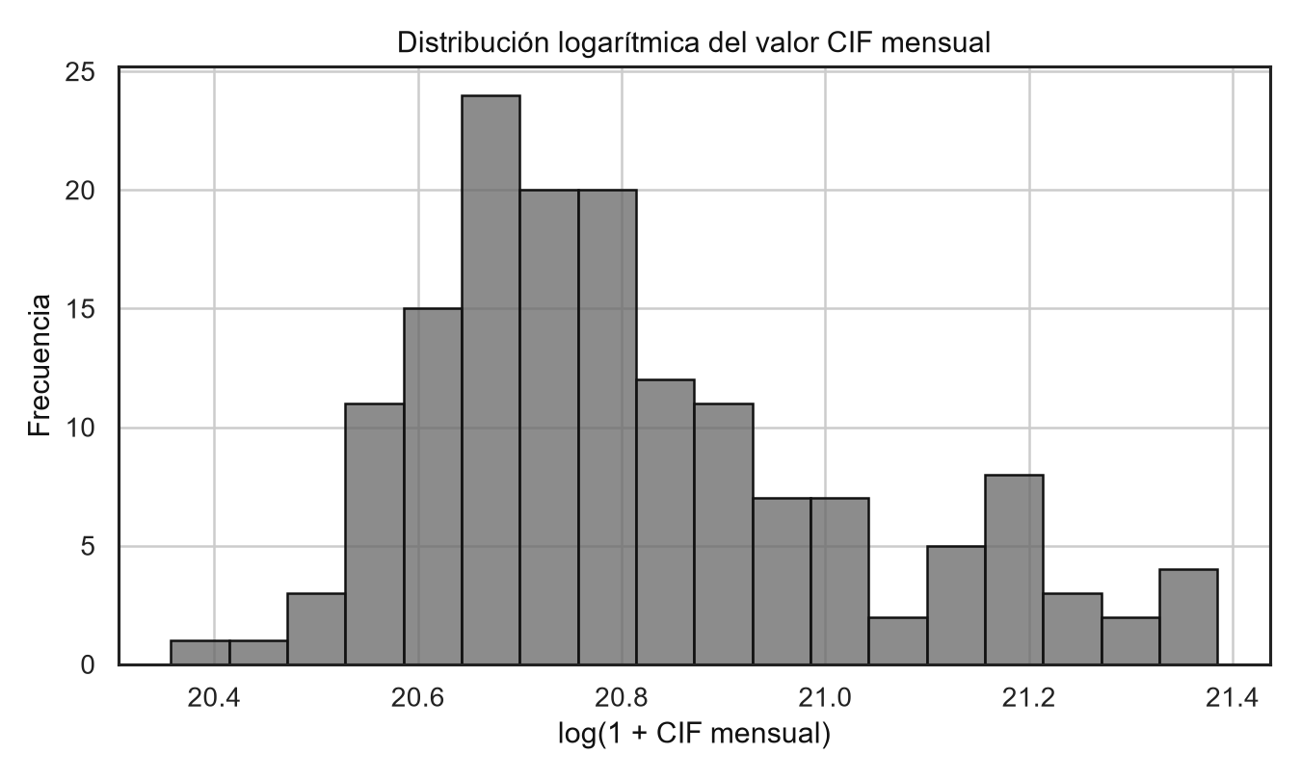
Figura 1. Resultado asociado a la pregunta 16.

Pregunta 17. ¿El target presenta asimetría o curtosis?
Código Python
monthly['cif_usd'].agg(['skew','kurt'])
Respuesta o hallazgo: La asimetría es 1,2477 y la curtosis excedente 1,0351.
Implicación para el modelo: La distribución es sesgada a la derecha; conviene comparar entrenamiento en escala original y logarítmica.

Pregunta 18. ¿Qué meses son outliers del target?
Código Python
s=monthly['cif_usd']; q1,q3=s.quantile([.25,.75]); iqr=q3-q1; s[(s<q1-1.5*iqr)|(s>q3+1.5*iqr)]
Respuesta o hallazgo: El criterio IQR identifica ocho meses, concentrados entre diciembre de 2021 y septiembre de 2022; z-score mayor que 3 identifica marzo y agosto de 2022.
Implicación para el modelo: No se eliminarán: son periodos reales de expansión. Se usarán modelos robustos, indicadores de régimen y análisis de error por periodo.

Pregunta 19. ¿Hay meses con target nulo?
Código Python
monthly['cif_usd'].isna().sum()
Respuesta o hallazgo: El target tiene 0 meses nulos.
Implicación para el modelo: No se requiere imputación temporal del objetivo; cualquier mes nuevo incompleto deberá bloquearse antes de inferencia.

Pregunta 20. ¿Qué variables provocarían fuga de información?
Código Python
monthly.corr(method='spearman')['cif_usd'].sort_values(ascending=False)
Respuesta o hallazgo: FOB contemporáneo correlaciona 0,9971 con CIF y flete contemporáneo 0,9066. Ambos forman parte del mismo mes que se intenta predecir.
Implicación para el modelo: Solo se usarán sus rezagos. Utilizar valores contemporáneos produciría data leakage y una precisión irreal.

Pregunta 21. ¿Una transformación logarítmica mejora la forma del target?
Código Python
monthly['cif_usd'].skew(), np.log1p(monthly['cif_usd']).skew()
Respuesta o hallazgo: La asimetría baja de 1,2477 a 0,7991 con log1p.
Implicación para el modelo: Ridge y modelos de boosting deben probarse sobre log1p(CIF), revirtiendo con expm1 y recortando predicciones negativas.

Pregunta 22. ¿El target conserva memoria temporal?
Código Python
from statsmodels.tsa.stattools import acf; acf(monthly['cif_usd'],nlags=12)[[1,12]]
Respuesta o hallazgo: La autocorrelación es 0,8712 en t-1 y 0,3849 en t-12.
Implicación para el modelo: Los rezagos recientes son esenciales y el rezago anual debe conservarse como referencia estacional.

Variables numéricas

Pregunta 23. ¿Cuáles son los estadísticos descriptivos de las variables monetarias y de peso?
Código Python
df[['PNK','VAFODO','FLETE','VACID','SEGUROS']].describe().T
Respuesta o hallazgo: Por registro, la mediana de PNK es 757,67 kg y la de VACID es US$ 4.977,00; las medias son mucho mayores por la cola derecha.
Implicación para el modelo: Para el nivel de registro se prefieren medianas, cuantiles y transformaciones robustas, no solo medias.

Pregunta 24. ¿Cómo son las distribuciones de las variables numéricas?
Código Python
df[['PNK','VAFODO','FLETE','VACID','SEGUROS']].quantile([.01,.25,.5,.75,.99])
Respuesta o hallazgo: Las variables de peso, valor, flete y seguros presentan colas largas y diferencias marcadas entre mediana y extremos.
Implicación para el modelo: El modelado mensual debe usar sumas y razones estables; si se modela por segmento, se aplicará log1p y winsorización solo dentro del train.

Pregunta 25. ¿Qué asimetría y curtosis presentan las variables numéricas?
Código Python
pd.DataFrame({'skew':df[['PNK','VAFODO','FLETE','VACID','SEGUROS']].skew(),'kurt':df[['PNK','VAFODO','FLETE','VACID','SEGUROS']].kurt()})
Respuesta o hallazgo: En registros, VACID tiene asimetría 98,8494; FLETE 1.222,8707 y SEGUROS 2.304,9185.
Implicación para el modelo: Los modelos lineales no deben recibir estos valores crudos sin transformación o agregación.

Pregunta 26. ¿Cuántos outliers detecta IQR en variables de registro?
Código Python
{c:((df[c]<df[c].quantile(.25)-1.5*(df[c].quantile(.75)-df[c].quantile(.25)))|(df[c]>df[c].quantile(.75)+1.5*(df[c].quantile(.75)-df[c].quantile(.25)))).sum() for c in ['PNK','VACID','FLETE']}
Respuesta o hallazgo: IQR marca 875.016 pesos netos, 571.693 valores CIF y 664.484 fletes.
Implicación para el modelo: IQR no debe usarse como regla de borrado en comercio exterior; servirá para diagnóstico y transformaciones robustas.

Pregunta 27. ¿Qué outliers mensuales detecta z-score?
Código Python
s=monthly['cif_usd']; monthly.index[np.abs(stats.zscore(s))>3]
Respuesta o hallazgo: Solo marzo y agosto de 2022 superan tres desviaciones estándar en la serie mensual.
Implicación para el modelo: Se conservarán y se medirá el error del modelo en esos meses para evaluar robustez ante picos.

Pregunta 28. ¿Existen escalas numéricas muy dispares?
Código Python
df[['SEGUROS','FLETE','PNK','VACID','VACIP']].mean().sort_values()
Respuesta o hallazgo: La razón entre la mayor y menor media de las variables analizadas es aproximadamente 2.360.159,46.
Implicación para el modelo: Ridge requiere StandardScaler ajustado solo con train; los modelos de árboles no requieren escalado.

Pregunta 29. ¿Hay ceros excesivos?
Código Python
df[['PNK','VAFODO','FLETE','VACID','TOTALIVAYO','SEGUROS','DEREL']].eq(0).mean().mul(100)
Respuesta o hallazgo: DEREL contiene 46,232 % de ceros y TOTALIVAYO 6,072 %; en las demás variables principales la proporción es inferior a 0,2 %.
Implicación para el modelo: Se crearán indicadores binarios de arancel cero y tributo cero cuando se modele composición; no se imputarán esos ceros.

Pregunta 30. ¿Qué transformaciones numéricas son razonables?
Código Python
np.log1p(df[['PNK','VAFODO','FLETE','VACID','SEGUROS']]).skew()
Respuesta o hallazgo: log1p reduce las colas y acepta ceros. Box-Cox no es directamente aplicable a variables con cero y aportaría menos interpretabilidad.
Implicación para el modelo: Se usará log1p para target y montos rezagados; porcentajes y razones se limitarán con cuantiles aprendidos en train.

Pregunta 31. ¿Qué variables mensuales están asociadas con CIF?
Código Python
monthly.select_dtypes('number').corr(method='spearman')['cif_usd'].sort_values(ascending=False)
Respuesta o hallazgo: FOB, flete y seguros mensuales muestran correlaciones de 0,9971, 0,9066 y 0,7731 con CIF; peso neto alcanza 0,5181.
Implicación para el modelo: Estas relaciones sirven para features rezagadas; las versiones del mismo mes se excluyen por fuga.

Pregunta 32. ¿La serie es estacionaria?
Código Python
from statsmodels.tsa.stattools import adfuller; adfuller(monthly['cif_usd'])[1], adfuller(np.log1p(monthly['cif_usd']).diff().dropna())[1]
Respuesta o hallazgo: ADF en nivel da p=0.481040; en primera diferencia logarítmica da p<0.000001.
Implicación para el modelo: La serie en nivel no es estacionaria. ARIMA/SARIMA requeriría diferenciación; modelos supervisados usarán tendencia y rezagos.

Variables categóricas

Pregunta 33. ¿Qué países concentran el mayor valor CIF?
Código Python
df.groupby('PAISGEN')['VACID'].sum().nlargest(10)
Respuesta o hallazgo: El código 215 lidera con US$ 66,18 mil millones; le siguen 493 y 249 con US$ 18,89 y US$ 18,75 mil millones.
Implicación para el modelo: Se deben crear participaciones rezagadas de los países principales y agrupar el resto.
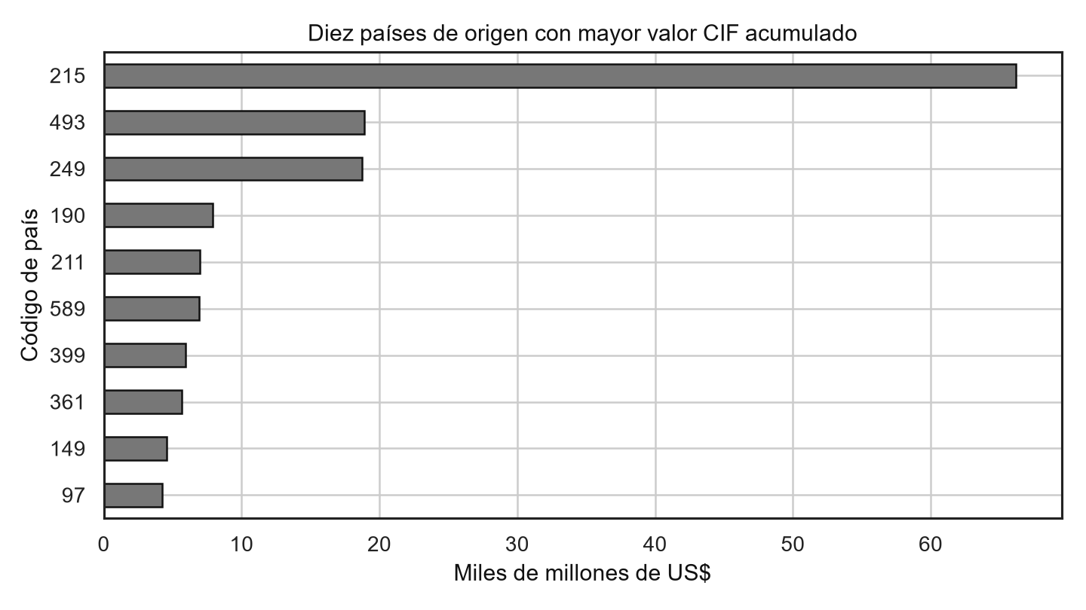
Figura 2. Resultado asociado a la pregunta 33.

Pregunta 34. ¿Qué peso tienen las categorías raras de país?
Código Python
vc=df['PAISGEN'].value_counts(); vc[vc<100].sum()/len(df)*100
Respuesta o hallazgo: Los países con menos de 100 registros representan apenas 0,026 % de las filas.
Implicación para el modelo: Las categorías raras pueden agruparse en 'Otros' sin perder volumen significativo.

Pregunta 35. ¿Existe alta cardinalidad categórica?
Código Python
df[['PAISGEN','capitulo','NABAN']].nunique()
Respuesta o hallazgo: País tiene 207 categorías y capítulo 97; subpartida es mucho más granular.
Implicación para el modelo: Se evitará one-hot de subpartida. Para modelos globales se usarán capítulo, top-N y estadísticas históricas rezagadas.

Pregunta 36. ¿Qué capítulos arancelarios concentran el valor?
Código Python
df.groupby('capitulo')['VACID'].sum().nlargest(10)
Respuesta o hallazgo: Los capítulos 85, 84, 87, 39 y 10 son los cinco principales; juntos explican 39,692 % del CIF.
Implicación para el modelo: Se crearán participaciones mensuales rezagadas para estos capítulos y una categoría residual.

Pregunta 37. ¿Qué relación tienen las categorías principales con el target?
Código Python
shares=df.groupby('PAISGEN')['VACID'].sum().sort_values(ascending=False); shares.head(5).sum()/shares.sum()*100
Respuesta o hallazgo: Los cinco países principales concentran 68,047 % del CIF, mientras los cinco capítulos principales concentran 39,692 %.
Implicación para el modelo: La composición por país tiene mayor poder potencial, pero las participaciones deben calcularse con meses anteriores.

Pregunta 38. ¿Qué estrategia de encoding conviene?
Código Python
top=df['PAISGEN'].value_counts().head(15).index; pd.Series(np.where(df['PAISGEN'].isin(top),df['PAISGEN'].astype(str),'OTROS')).nunique()
Respuesta o hallazgo: Un top-15 más 'Otros' reduce país a 16 categorías; para capítulo puede emplearse top-20 más 'Otros'.
Implicación para el modelo: El one-hot se ajustará dentro del pipeline. Target encoding solo sería válido con codificación out-of-fold y respetando el tiempo.

Relaciones y correlaciones

Pregunta 39. ¿Cuál es la matriz de correlación mensual?
Código Python
monthly[['cif_usd','fob_usd','peso_neto_kg','flete_usd','seguros_usd','registros']].corr(method='spearman')
Respuesta o hallazgo: CIF se mueve casi en paralelo con FOB y presenta asociación moderada con registros y peso.
Implicación para el modelo: La matriz confirma qué variables deben rezagarse y ayuda a evitar duplicar señales contemporáneas.
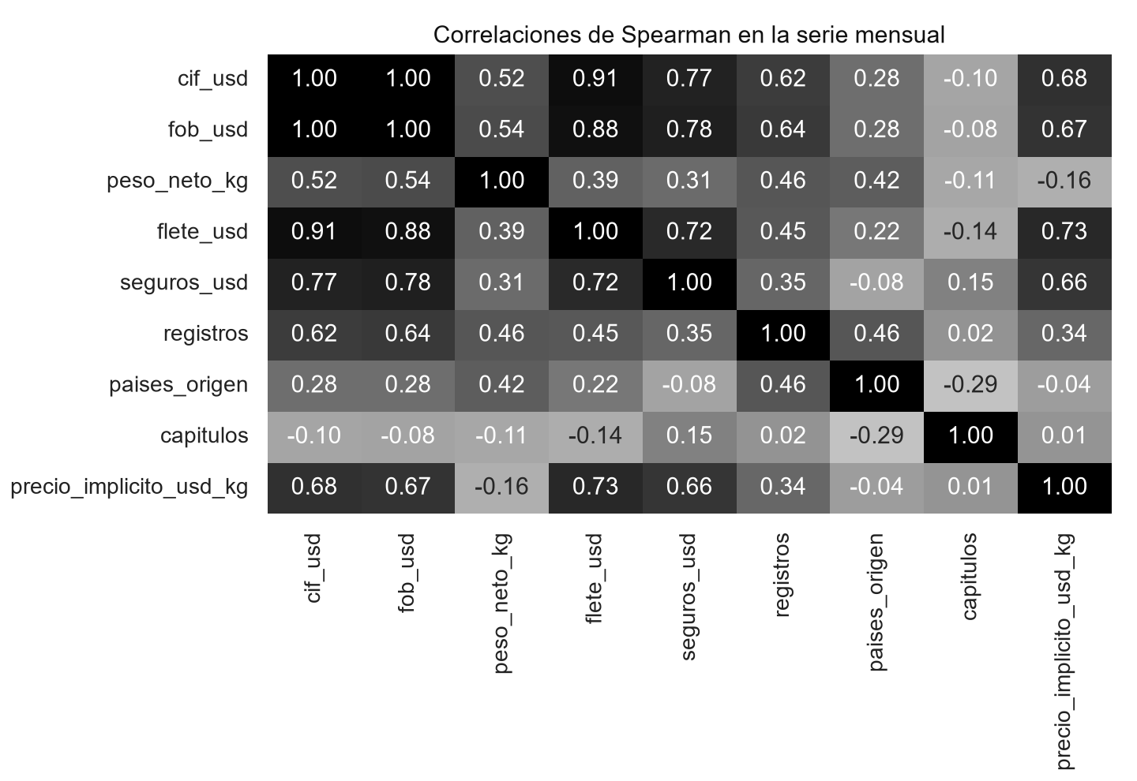
Figura 3. Resultado asociado a la pregunta 39.

Pregunta 40. ¿Qué rezagos se correlacionan más con el target?
Código Python
model_df.corr(method='spearman')['target'].sort_values(ascending=False).head(10)
Respuesta o hallazgo: La media móvil CIF de 3 meses correlaciona 0,8501; CIF t-1, 0,8280; CIF t-2, 0,7838 y CIF t-3, 0,7735.
Implicación para el modelo: El núcleo del modelo debe priorizar rezagos recientes y medias móviles calculadas con shift(1).

Pregunta 41. ¿Existe multicolinealidad entre rezagos?
Código Python
pd.Series(vif).sort_values(ascending=False)
Respuesta o hallazgo: Todos los VIF evaluados son altos; las medias móviles de 3 y 6 meses superan 2.000 por combinar los mismos rezagos.
Implicación para el modelo: Ridge puede regularizar; en modelos lineales explicativos se seleccionará una sola ventana o se aplicará PCA.

Pregunta 42. ¿Qué interacciones pueden aportar señal?
Código Python
monthly.assign(flete_pct=monthly.flete_usd/monthly.fob_usd,precio=monthly.cif_usd/monthly.peso_neto_kg)[['flete_pct','precio']].describe()
Respuesta o hallazgo: El costo logístico relativo y el precio implícito conectan valor, peso y flete de forma interpretable.
Implicación para el modelo: Se crearán flete/FOB, CIF/kg y sus cambios, siempre rezagados para el horizonte t+1.

Pregunta 43. ¿Qué variables son redundantes?
Código Python
monthly[['cif_usd','fob_usd','flete_usd','seguros_usd']].corr(method='spearman')
Respuesta o hallazgo: FOB contemporáneo es casi redundante con CIF (0,9971); las distintas medias móviles también son redundantes entre sí.
Implicación para el modelo: Se limitará la duplicación de ventanas y se comparará el rendimiento por ablación.

Pregunta 44. ¿Qué variables muestran poco poder predictivo individual?
Código Python
model_df.corr(method='spearman')['target'].abs().sort_values().head()
Respuesta o hallazgo: mes_cos tiene correlación -0,0056; peso t-12, 0,1137; y mes_sin, -0,1259 en términos absolutos.
Implicación para el modelo: No se eliminarán solo por correlación: pueden aportar de forma no lineal, pero deberán justificar su permanencia en validación.

Dimensión temporal y segmentación

Pregunta 45. ¿Existe una tendencia de largo plazo?
Código Python
stats.linregress(np.arange(len(monthly)),monthly['cif_usd'])
Respuesta o hallazgo: La pendiente lineal es US$ 3.370.725,70 por mes, con R²=0,3418 y p<0,001.
Implicación para el modelo: Se incluirá índice temporal o tendencia, y se vigilará que no extrapole sin límites.
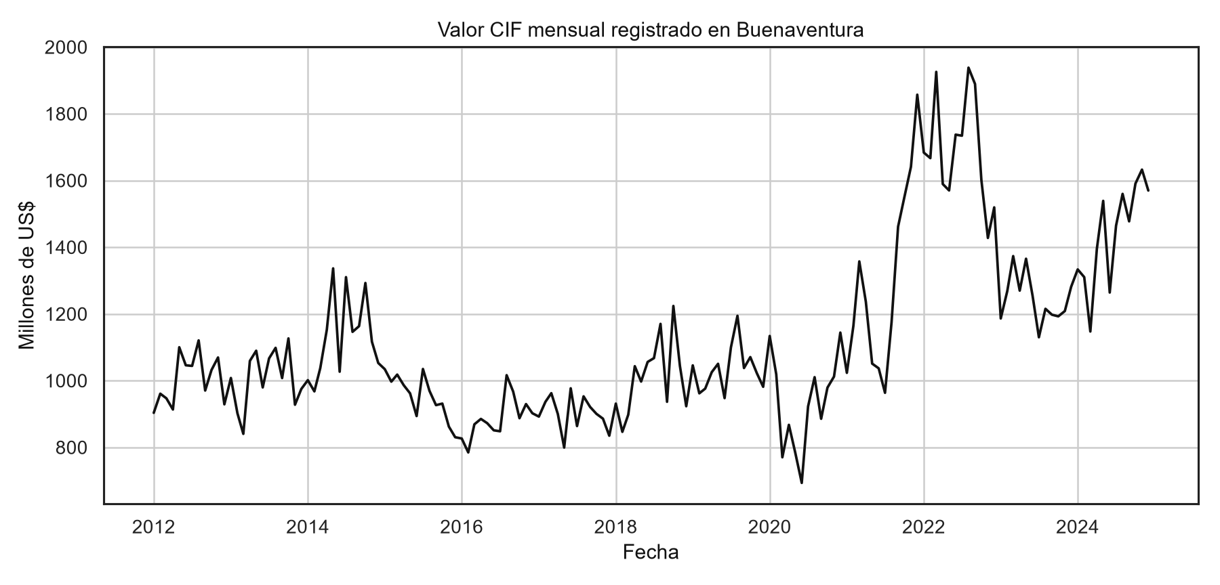
Figura 4. Resultado asociado a la pregunta 45.

Pregunta 46. ¿Existe estacionalidad mensual?
Código Python
monthly.groupby(monthly.index.month)['cif_usd'].mean()/monthly['cif_usd'].mean()
Respuesta o hallazgo: Agosto tiene el índice medio más alto, 1,0709; junio el más bajo, 0,9469. La amplitud media es moderada.
Implicación para el modelo: Se usarán seno/coseno del mes y rezago 12; la estacionalidad se validará por ventanas móviles.
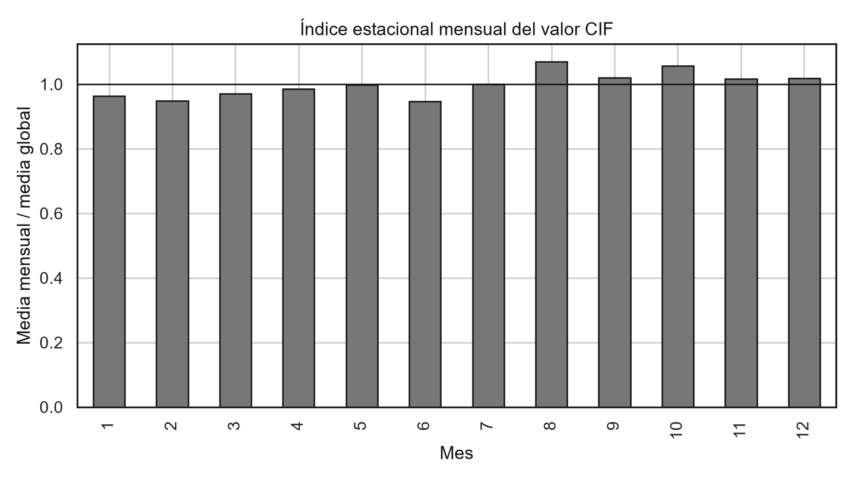
Figura 5. Resultado asociado a la pregunta 46.

Pregunta 47. ¿Hay drift entre el periodo histórico y el reciente?
Código Python
stats.ks_2samp(monthly.loc[:'2021-12','cif_usd'],monthly.loc['2022-01':,'cif_usd'])
Respuesta o hallazgo: KS=0,8528 con p<0,001; la mediana de 2022-2024 es 45,836 % mayor que la de 2012-2021.
Implicación para el modelo: La validación debe dar mayor peso a ventanas recientes y el modelo debe reentrenarse al incorporar nuevos meses.

Pregunta 48. ¿Qué segmentos deben vigilarse por separado?
Código Python
df.groupby('PAISGEN')['VACID'].sum().nlargest(5), df.groupby('capitulo')['VACID'].sum().nlargest(5)
Respuesta o hallazgo: Los países 215, 493 y 249 dominan el origen; los capítulos 85, 84 y 87 lideran productos.
Implicación para el modelo: El producto debe mostrar pronóstico total y contribuciones de estos segmentos, con alerta cuando cambie su participación.

Conclusiones para el modelado

Pregunta 49. ¿Qué features finales se proponen?
Código Python
feature_set=['cif_lag_1','cif_lag_2','cif_lag_3','cif_lag_6','cif_lag_12','peso_lag_1','peso_lag_3','flete_lag_1','registros_lag_1','media_3','media_12','mes_sin','mes_cos','tendencia']; feature_set
Respuesta o hallazgo: Se proponen rezagos CIF 1, 2, 3, 6 y 12; rezagos de peso, flete y registros; medias 3 y 12; calendario, tendencia y participaciones top-N rezagadas.
Implicación para el modelo: El conjunto final se decidirá por validación walk-forward y ablación, no por correlación aislada.

Pregunta 50. ¿Cuál debe ser el pipeline de preprocesamiento?
Código Python
pipeline=['validar_mes_completo','normalizar_decimal','agregar_mes','crear_rezagos_con_shift','imputar_train','escalar_train','modelo']; pipeline
Respuesta o hallazgo: El pipeline debe validar integridad, normalizar formatos, agregar por mes, crear rezagos, imputar y escalar dentro de cada fold.
Implicación para el modelo: Toda transformación que aprenda parámetros debe ajustarse solo con entrenamiento para impedir fuga.

Pregunta 51. ¿Cómo debe hacerse el split y la validación?
Código Python
train=monthly.loc[:'2022-12']; test=monthly.loc['2023-01':'2024-12']; len(train),len(test)
Respuesta o hallazgo: El backtest final usa 132 meses hasta diciembre de 2022 para train y 24 meses de 2023-2024 para prueba; dentro de train se aplicarán cortes expanding-window.
Implicación para el modelo: No se usará train_test_split aleatorio. Cada predicción debe construirse únicamente con meses anteriores.

Pregunta 52. ¿Qué modelos y métricas resultan adecuados?
Código Python
pd.DataFrame(backtest).T.sort_values('WAPE_pct')
Respuesta o hallazgo: En el holdout 2023-2024, Ridge logró MAE US$ 97,00 millones, RMSE US$ 118,48 millones, sMAPE 7,251 % y WAPE 7,223 %. El naive estacional tuvo WAPE 25,235 %.
Implicación para el modelo: Ridge es el candidato inicial por precisión e interpretabilidad; se comparará con SARIMA y boosting. Las métricas principales serán WAPE y MAE, con RMSE como penalización de errores grandes.

Resumen ejecutivo
1. La base final reúne 5.625.947 registros de Buenaventura y 156 meses completos entre 2012 y 2024.
2. Se corrigieron cambios reales de separador y formato decimal; ignorarlos habría creado ceros y rupturas falsas.
3. El target CIF mensual es no estacionario en nivel, tiene autocorrelación t-1 de 0,8712 y drift reciente significativo.
4. FOB y flete contemporáneos causan fuga; solo deben entrar rezagados.
5. Los cinco países principales concentran 68,047 % del CIF y los cinco capítulos, 39,692 %.
6. Se recomiendan rezagos, medias móviles desplazadas, calendario, tendencia y participaciones históricas por segmento.
7. La validación debe ser temporal, con ventanas expansivas y holdout 2023-2024.
8. Ridge alcanzó WAPE 7,223 %, frente a 25,235 % del naive estacional.
9. El siguiente paso es repetir el backtest walk-forward y comparar Ridge, SARIMA y boosting.
10. La inferencia debe bloquear meses incompletos y reentrenar cuando ingresen nuevos datos oficiales.

Fuentes
DANE. Estadísticas de Importaciones IMPO 2012-2024. https://microdatos.dane.gov.co/index.php/catalog/473/get-microdata
DANE. Diccionario de datos de IMPO. https://microdatos.dane.gov.co/index.php/catalog/473/data_dictionary
DANE. Código de aduana ADUA=35, Buenaventura. https://microdatos.dane.gov.co/catalog/473/datafile/F10/V385
DIAN. Consultor de importaciones y exportaciones para seccionales. https://www.dian.gov.co/dian/cifras/Paginas/Consultor-de-Importaciones-y-Exportaciones-para-Seccionales.aspx

